**STŘEDOŠKOLSKÁ ODBORNÁ ČINNOST**

Obor SOČ: 10. Elektrotechnika, elektronika a telekomunikace

Automatický zavlažovací systém

Kočica Filip

**Kraj: Zlínský kraj**

**Uherský Brod 2016**

**STŘEDOŠKOLSKÁ ODBORNÁ ČINNOST**

Obor SOČ: 10. Elektrotechnika, elektronika a telekomunikace

**Automatický zavlažovací systém**

**Automatic irrigation system**

Autor: **Filip Kočica**

Škola: **Střední průmyslová škola a Obchodní Akademie Uherský Brod**

Adresa školy: **Nivnická 1781, 688 01 Uherský Brod**

Kraj: **Zlínský kraj**

Konzultant: **PaedDr. Antonín Mahdal**

**Uherský Brod 2016**

Prohlášení

Prohlašuji, že jsem svou práci SOČ vypracoval samostatně a použil jsem pouze podklady (literaturu, SW atd.) uvedené v seznamu vloženém v práci SOČ.

Prohlašuji, že tištěná a elektronická verze soutěžní práce SOČ jsou shodné.

Nemám závažný důvod proti zpřístupňování této práce v souladu se zákonem č. 121/2000 Sb., o právu autorském, o právech souvisejících s právem autorským a o změně některých zákonů (autorský zákon) v platném znění.

V ………………… dne …………… podpis: …………………………

Poděkování

Děkuji panu učiteli Antonínu Mahdalovi za obětavou pomoc a podnětné připomínky, které mi během práce poskytoval.

Anotace

Tato práce pojednává o automatickém zavlažovacím systému, o porovnání reálného komerčního systému s touto prací, zejména pak o řídicím systému a programu, možnosti dálkového přístupu a o fyzické realizaci. Cílem práce bylo zkonstruovat řídicí jednotku i se simulací běhu zavlažovacího systému. Jednotka poskytuje množství různých funkcí a je možno ji ovládat jak přímo z místa umístění modulu, tak i na dálku přes ethernetovou přípojku.

**Klíčová slova:** Automatický zavlažovací systém; řídicí jednotka Arduino Mega 2560; webové rozhraní; program; LCD; systém

**Annotation**

This thesis discusses an automatic irrigation system by comparing the actual commercial system with this thesis, especially the control system and program options for remote access and physical implementation. The main aim was to construct a control unit and a simulation run the irrigation system. The unit provides a variety of functions and can be controlled both directly from the location of the module as well as remotely via the Ethernet connection.

**Keywords:** automatic irrigation system; Controller Arduino Mega 2560; Web interface; program; LCD; system

Obsah

Úvod 7

1 Stanovení cíle 8

K hlavnímu cíli jsem si stanovil další cíle: 8

2 Požadované parametry a vlastnosti systému 10

Požadované parametry: 10

3 Automatické zavlažovací systémy 11

Popis automatického zavlažovacího systému 11

Účel a uplatnění v průmyslu 11

Instalace a obsluha 11

4 Softwarová výbava 13

Ethernetové rozhraní 13

Funkce stránky 13

Průběh nastavování 14

Vzhled jednotlivých záložek na Ethernetu doplněn o vzhled této funkce na LCD 15

Hlavní menu 15

Záložka dny (Po-Ne) 16

Záložka Nastavení parametrů 17

Záložka Režim + Kalibrace 18

Záložka Vstupy 19

Záložka Výstupy 20

Záložka Aktuální čas 21

Řídicí jednotka a program 22

Možnosti řízení systému 22

Rozložení dat na displeji 23

Základní struktura programu 24

5 Fyzická realizace 25

Popis vytvořené simulace zavlažování 26

Blokové schéma 26

Schéma zapojení 27

Plošný spoj 28

Osazovací plán 28

6 Technický koutek 29

Třída Zapouzdření dat 29

Funkce loop 30

Procedura zápis do EEPROM 31

Princip zpracování dat načtených z ethernetu do vyrovnávací paměti 32

7 Stručný výčet všech funkcí systému 33

8 Porovnání této práce s reálným komerčním systémem nabízeným na trhu 34

Závěr 35

Použitá literatura a zdroje 36

Seznam obrázků 37

# Úvod

Zavlažovací systémy se v současné době stávají již samozřejmou součástí většiny okrasných zahrad a trávníků. S tím jak se rozšiřují a dostávají do povědomí široké veřejnosti, se stále zvyšují požadavky ze strany zákazníků, a to především v oblasti automatizace celého systému. Podle mého průzkumu v prodejnách těchto systémů se zákazníci stále častěji orientují na systémy, které splňují nejen základní požadavky, ale také je chtějí ovládat vzdáleně.

Smyslem této práce je vytvořit funkční model zavlažovacího systému, který splňuje kritéria zákazníků nejen v oblasti automatizace, ale také vzdáleného přístupu, díky kterému je možné bez fyzické přítomnosti měnit nastavení celého systému. Výhoda navrhovaného řešení spočívá v tom, že celý řídicí program vznikal na základě požadavků ze strany uživatelů zavlažovacích systémů, a je tak přizpůsoben aktuálním požadavkům a zároveň lokalizován v českém jazyce pro snadnou obsluhu systému. Díky využití jednotky Arduino je možné řídící program měnit i v případě nestandardních požadavků ze strany zákazníků prostřednictvím USB kabelu.

Vytvořený model je zcela funkční a plně vystihuje veškeré situace, které mohou v oblasti zavlažování trávníků nastat.

# Stanovení cíle

Na začátku tvorby systému jsem si stanovil několik cílů, které vyplynuly z požadavků na rychlé a pohodlné nastavování a získávání informací ze systému. Hlavním stanoveným cílem tedy bylo vytvořit funkční model zavlažovacího systému a systém, který bude poskytovat uživatelům zásadní informace o aktuálním stavu systému a snímaném prostředí.

### K hlavnímu cíli jsem si stanovil další cíle:

* Vytvoření dálkové správy systému, kde bude možno provádět stejné operace jako z lokální stanice
* Možnost nastavení všech potřebných parametrů, které zavlažovací systém ke své správné činnosti potřebuje, ale také i těch zanedbatelných, které nejsou pro chod systému stěžejní, ale spíš doplňkové, a také možnost manuálního spouštění výstupů
* Čtení vstupů, přepočet na procenta podle kalibrované hodnoty a výpis na displej i ethernet, snímání a následné hlášení poruchy a možnost manuální blokace systému

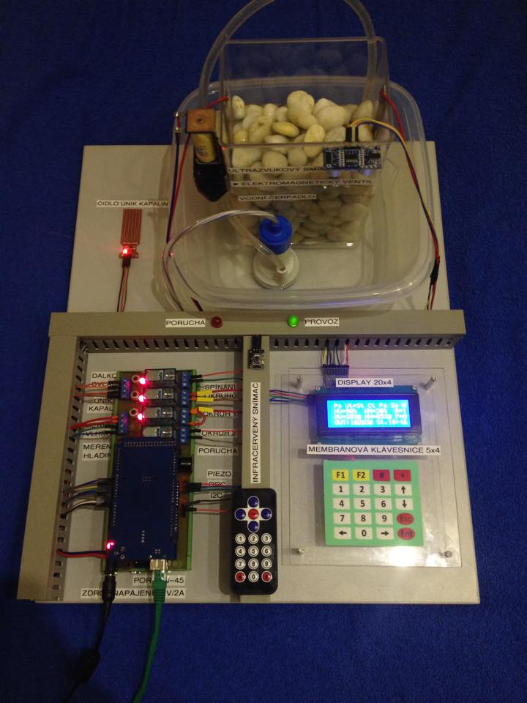

1. Fotografie výsledného výrobku

# Požadované parametry a vlastnosti systému

Požadavkem bylo zprovoznění řídicí jednotky a vytvoření modelu se simulací plně automatizovaného zavlažovacího systému, který by byl schopen konkurovat obdobným komerčním řešením poskytovaným na trhu a to s co nejnižšími náklady na výrobu.

### Požadované parametry:

* Možnost na řídící jednotce nastavovat všechny potřebné i doplňkové parametry.
* Dokázat s maximální přesností snímat pomocí analogových vstupů všechny měřené veličiny.
* Vytvořit poruchu a pozastavení poruchy, hlášení pomocí piezo-bzučáku.
* Pomocí DC 12V/2A čerpadla a elektromagnetického ventilu načerpat vodu z nádrže do zavlažovaného prostředí a pak zajistit, aby se voda s časovou prodlevou dokázala sama vylít zpět do nádrže a tím simulovat vypařování vody ze zavlažovaného prostředí a fyzické doplnění vody do nádrže.
* Možnost vzdáleného přístupu se všemi možnostmi, kterými disponuje lokální stanice.
* Navržení a vytvoření plošného spoje (PLC) pro snadnější realizaci a větší přehlednost.
* Náklady do 3000 Kč.

# Automatické zavlažovací systémy

V této kapitole naleznete základní informace o tom, co automatický zavlažovací systém je, jaké je jeho uplatnění v průmyslu, a porovnání funkcí komerčního zavlažovacího systému s touto prací.

### Popis automatického zavlažovacího systému

Automatický zavlažovací systém bývá zpravidla složen z řídící jednotky, elektroventilů, snímačů, zásobníku vody (zásobárna dešťové vody, studna, vodovodní řád), podzemního trubního vedení, na kterém jsou připojeny výsuvné postřikovače, které pokrývají celou plochu zavlažovaného prostředí. Automatický znamená, že ke svému chodu vůbec nepotřebuje lidský zásah, pouze počáteční nastavení, popřípadě opravu poruchy. Systém je také možno doplnit o různá čidla podnebních podmínek, aby tak řídicí jednotka mohla přizpůsobit program zavlažování aktuálnímu počasí.

### Účel a uplatnění v průmyslu

Automatické zavlažovací systémy se v současné době stávají již samozřejmou součástí ne jen soukromých okrasných zahrad a trávníků, ale i komerčních prostranství, jako jsou golfová hřiště, fotbalová hřiště, parky apod.

Za stěžejní účel a největší výhodu lze považovat ušetření velkého množství času a práce, které by muselo být investováno pro pěkný trávník a zahradu. Další, ačkoli na první pohled ne úplně zřejmou, výhodou je velmi kvalitní závlaha. V neposlední řadě je také systém několika postřikovačů estetičtější, než vodovodní hadice roztahané přes celou zahradu.

### Instalace a obsluha

V dnešní době stačí kontaktovat příslušnou firmu, která potřebuje vědět pouze to, jaký zdroj vody bude systém používat (zásobárnu dešťové vody, studnu, vodovodní řád), typ čerpadla, rozměry a terén zavlažované plochy. Firma sama udělá návrh. Pokud se zákazníkovi bude líbit, pak ho může zrealizovat zcela bez zásahu zákazníka. K dispozici je pak záruční a havarijní servis. Pokud se zákazník rozhodne si zavlažovací systém zapojit zcela sám, výrazně se pak snižuje celková pořizovací cena, ale zvyšuje se obtížnost a při malých zkušenostech i možnost špatného zapojení rozvodného systému či postřikovačů samotných.

Po nainstalování, jak už bylo psáno výše, zákazník nemusí vůbec do systému zasahovat a zalévání probíhá samo podle nastavení, pokud ovšem chce přenastavit řídicí jednotku, tak nepotřebuje žádné znalosti, a dokáže jednoduše řídicí jednotku přenastavit podle přiloženého manuálu. Při větší poruše je třeba provést výkopové práce a tudíž i zavolat firmu, která systém nainstalovala.

# Softwarová výbava

### Ethernetové rozhraní

**Možnost dálkového přístupu byla vytvořena za těmito účely:**

* Předčit levné komerční systémy nabízené na trhu
* Zpohodlnění a zrychlení nastavování

(nastavování přes síť zabere zlomek času co nastavování lokální stanice)

* Možnost manipulace se systémem, i na větší vzdálenost

(například v práci nebo na dovolené; kdekoli na světě můžete provádět se systémem veškeré operace)

**Při vytváření ethernetového rozhraní bylo hlavními cíli:**

* Zajistit maximální podobnost způsobu výpisu i zápisu dat, jako je tomu přímo na lokální jednotce (LCD)
* Možnost provádět ze sítě veškeré operace, které systém dovede

V této kapitole je popsáno celé ethernetové rozhraní s názornými ukázkami na webové stránce v prohlížeči. Řešení programových úloh naleznete v technickém koutku.

### Funkce stránky

Stránka má v hlavičce nastavené české formátování „UTF-8“ a také obnovení stránky „refresh“ (probíhá jedenkrát za minutu).

### Průběh nastavování

Nastavování je ošetřeno proti zadání nesmyslných/parazitních dat

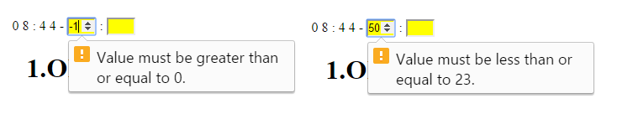

1. Ošetření proti zadání parazitních dat

Výběr z více možností je realizován pomocí vstupů typu ‚radio‘

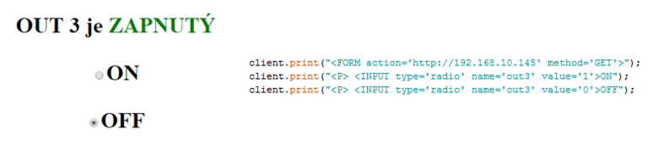

1. Výběr z více možností

Nastavení a výběr je potřeba potvrdit tlačítkem Odeslat

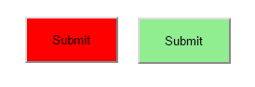

1. Potvrzení nastavení

Stránka poté vrací řídicí jednotce podobný kód, který dále zpracováváme.

(Popis zpracování naleznete v technickém koutku).



1. Kód vrácený stránkou

### Vzhled jednotlivých záložek na Ethernetu doplněn o vzhled této funkce na LCD

V této kapitole budete mít možnost prohlédnout si všechny záložky, které na ethernetu můžete nalézt. Je k nim doplněn i vzhled a zpracování této funkce na LCD.

### Hlavní menu

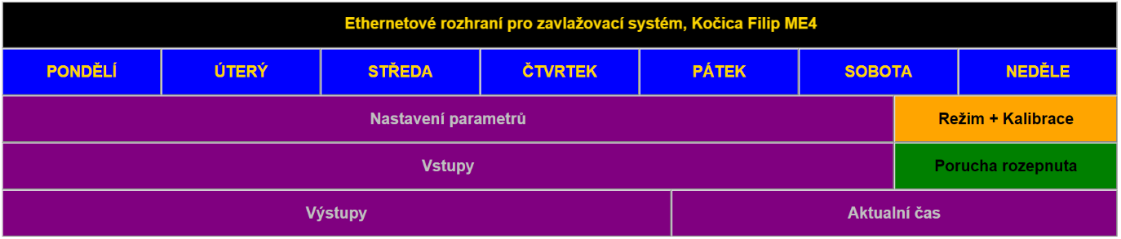

1. Rozložení dat v hlavním menu (Ethernet)

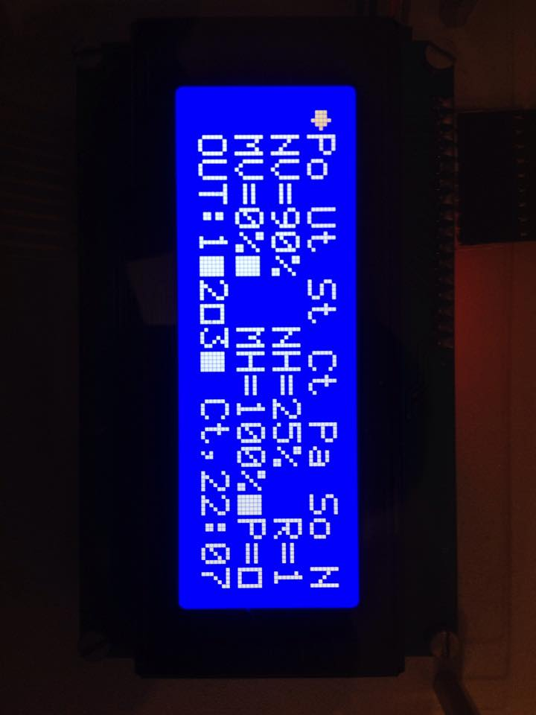

1. Rozložení dat v hlavním menu (LCD)

### Záložka dny (Po-Ne)

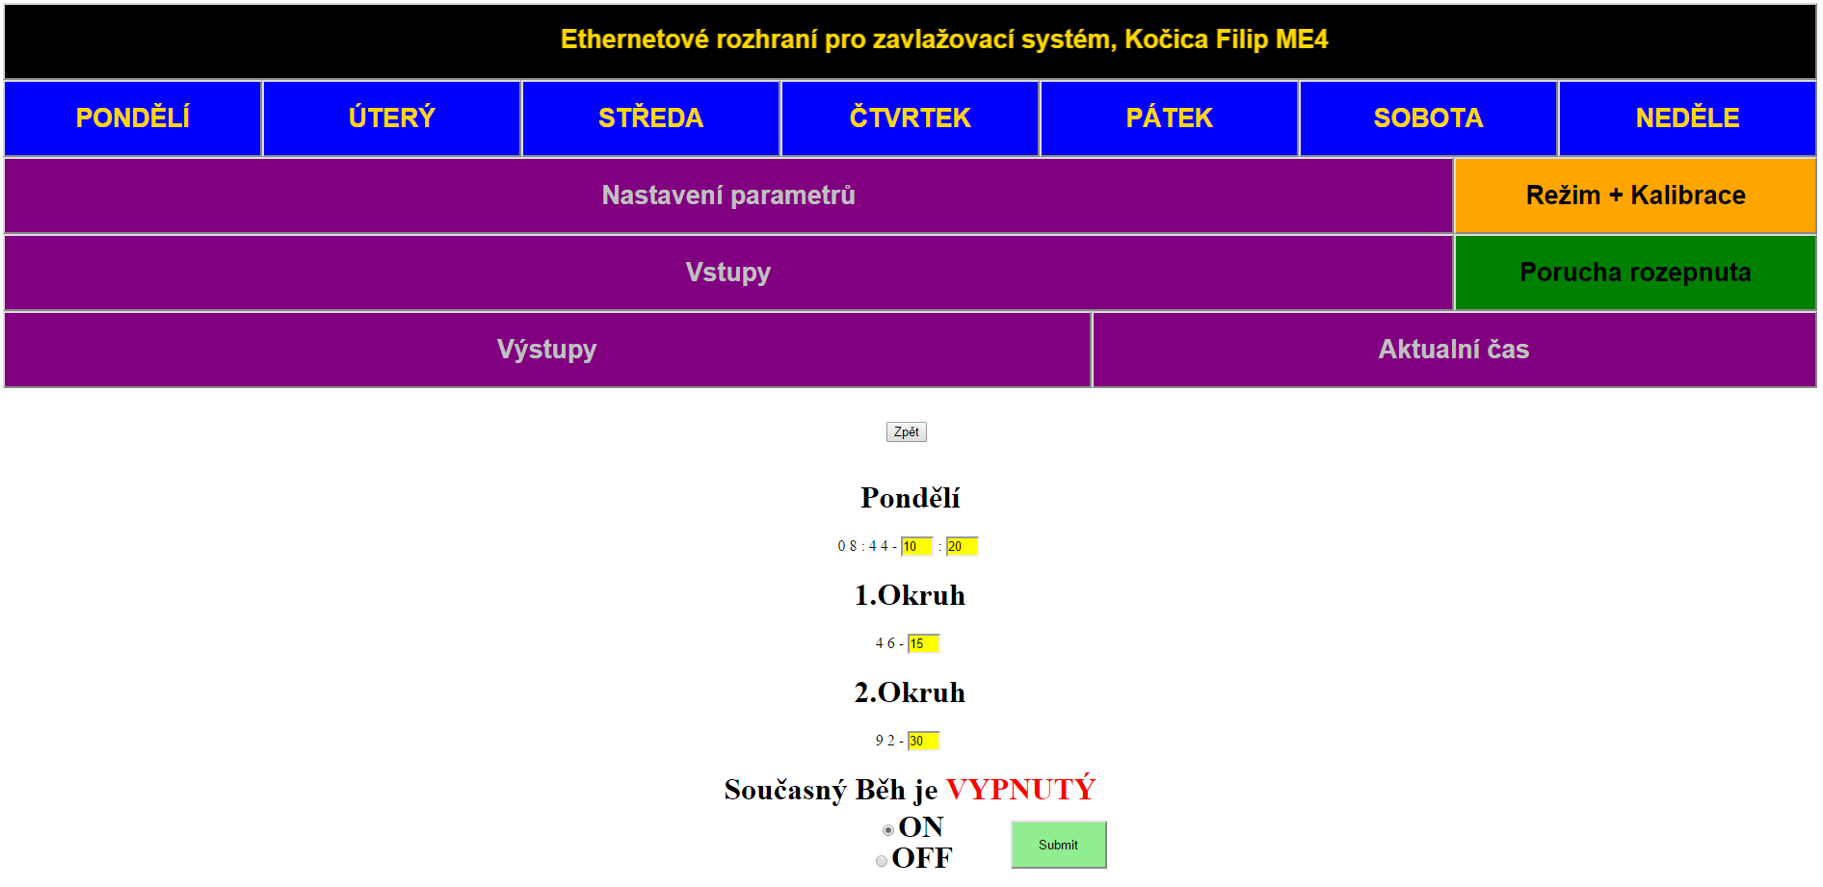

1. Nastavování dní Pondělí-Neděle (Ethernet)

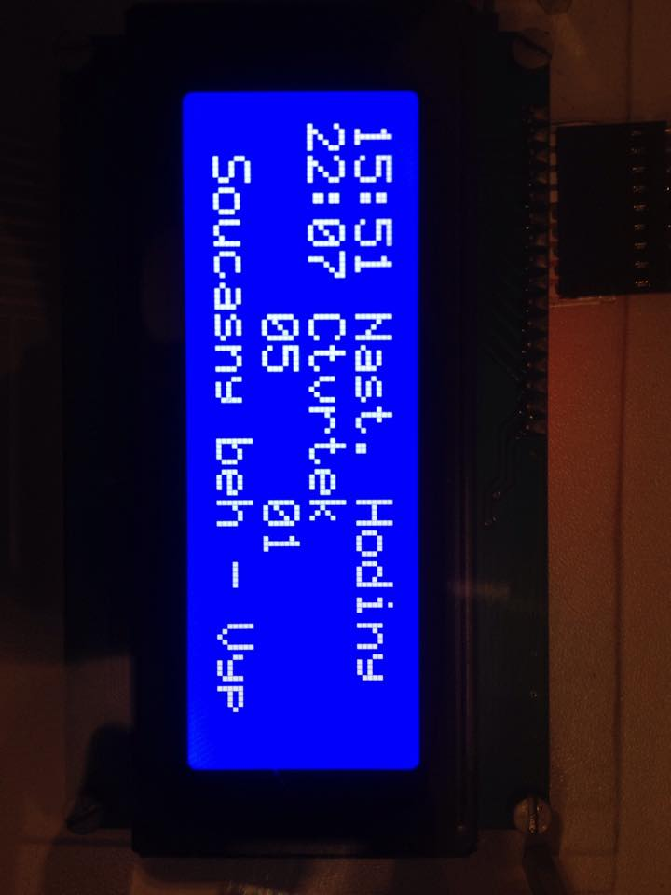

1. Nastavování dní Pondělí-Neděle (LCD)

### Záložka Nastavení parametrů

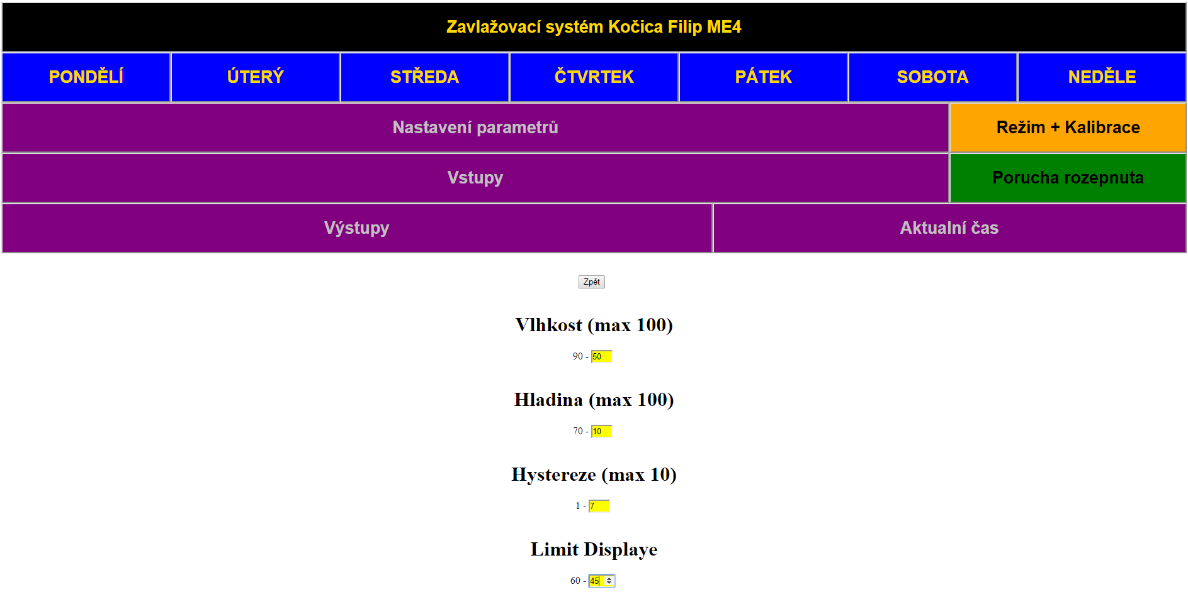

1. Nastavení hlavních parametrů (Ethernet)

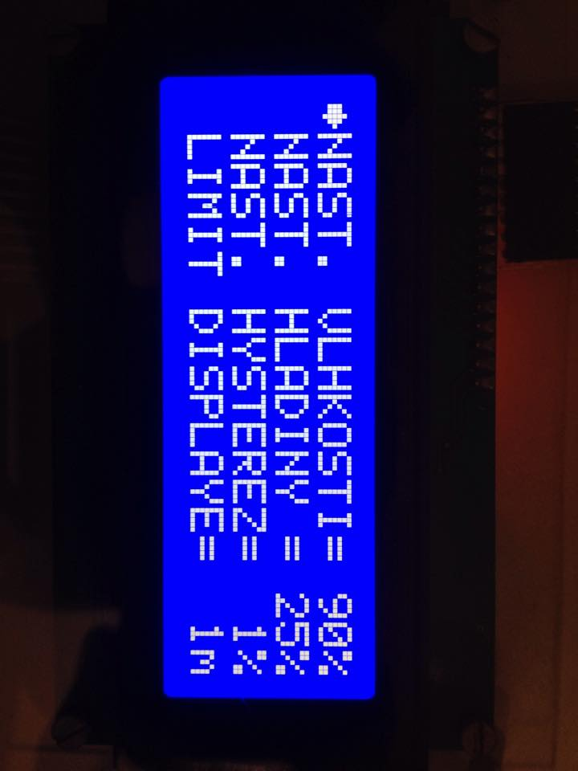

1. Nastavení hlavních parametrů (LCD)

### Záložka Režim + Kalibrace

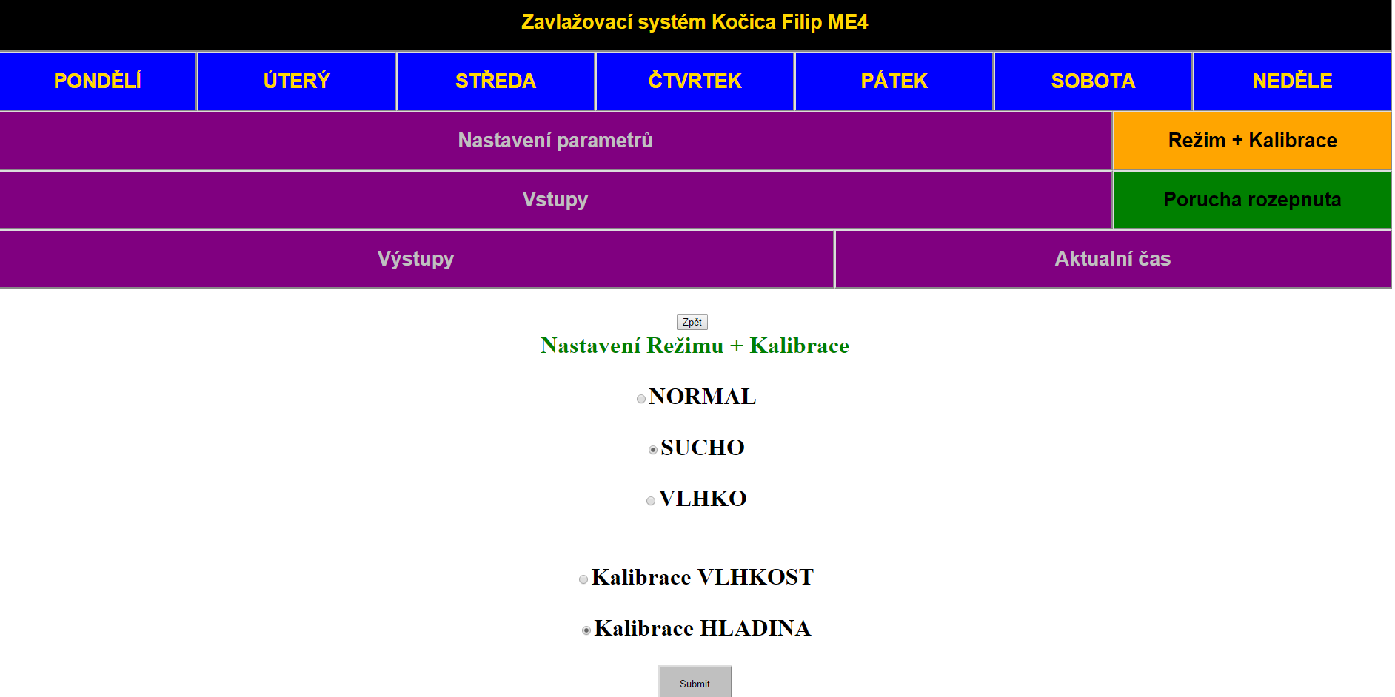

1. Výběr Režimu + Kalibrace (Ethernet)

Na LCD je tato záložka rozdělena na 2 funkce. Bývaly by zrealizovány také dvě záložky na ethernetu, ale kvůli nedostatku paměti musí být Výběr režimu i Kalibrace v jedné záložce.

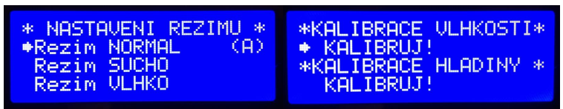

1. Výběr Režimu + Kalibrace (LCD)

### Záložka Vstupy

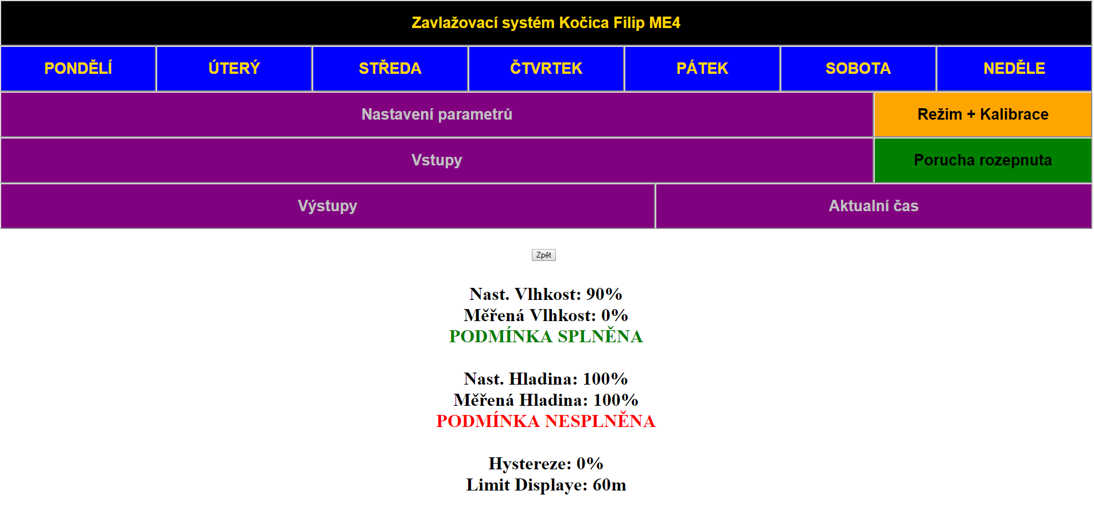

1. Vstupy (Ethernet)

Na LCD jsou vstupy zobrazeny přímo na hlavní obrazovce, není potřeba vstupovat do žádné funkce. (Měřená Vlhkost = 0 %; Měřená Hladina = 100 %; Porucha – neaktivní)

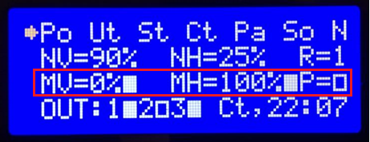

1. Vstupy (LCD)

### Záložka Výstupy

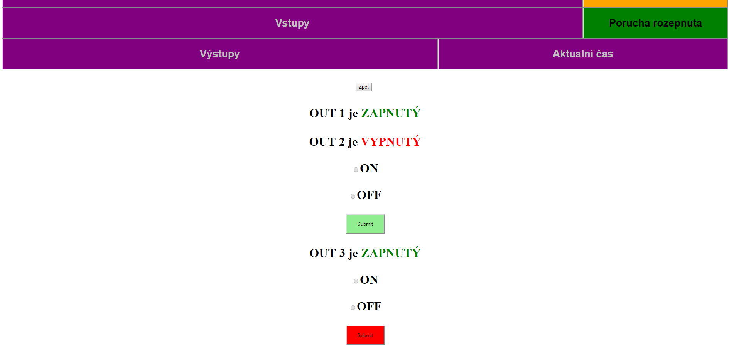

1. Manuální spouštění výstupů (Ethernet)

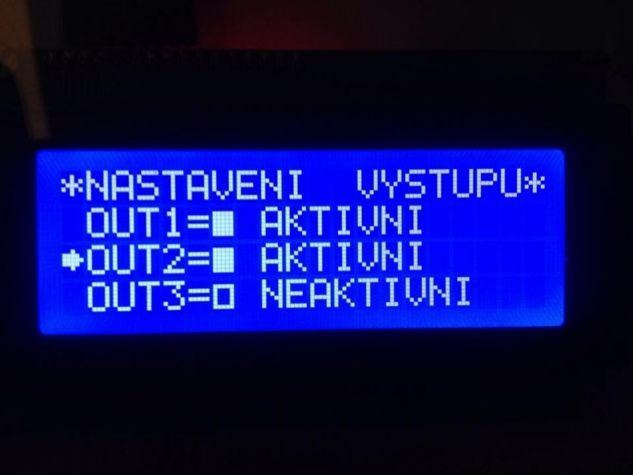

1. Manuální spouštění výstupů (LCD)

### Záložka Aktuální čas

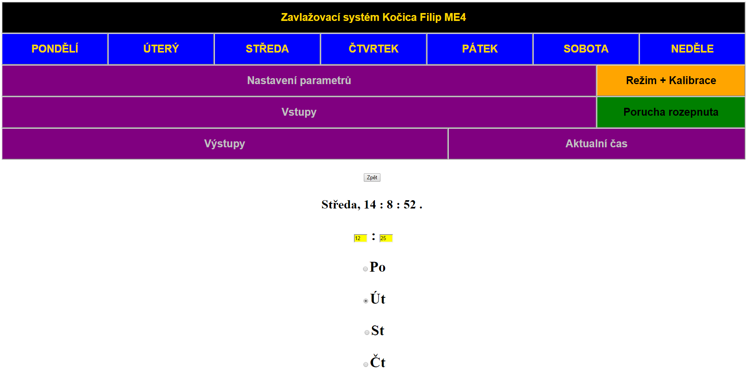

1. Aktuální čas (Ethernet)

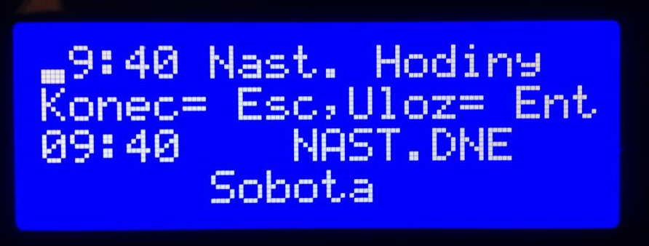

1. Aktuální čas (LCD)

### Řídicí jednotka a program

V této kapitole nejsou uváděny úryvky ze zdrojového kódu řídicího programu, ale pro technické nadšence jsem ty nejdůležitější úryvky doplnil o popis a umístil je do technického koutku. Tyto části kódu byly upraveny (zkráceny), a to pro lepší názornost ukázek.

Program byl vytvořen 16. května 2015 ve vývojovém prostředí Arduino 1.6.6, celkem čítá přes 4200 řádků, zabírá 71 kB (28 % paměti pro program) a 7,5 kB (91 % statické paměti pro data).

### Možnosti řízení systému

* Lokálně, a to buď pomocí LCD 20 × 4 s membránovou klávesnicí 5 × 4 nebo infračerveným dálkovým ovládáním
* Vzdáleně, přes ethernetové rozhraní

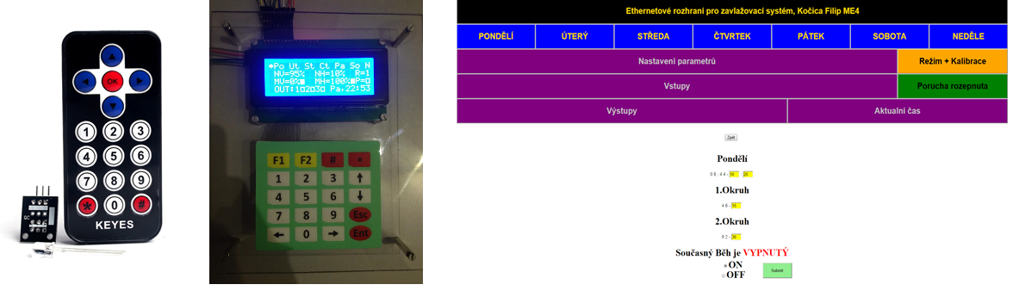

1. Možnosti řízení systému

### Rozložení dat na displeji

Při rozmisťování dat na display byl ve všech funkcích kladen důraz na co nejvyšší čitelnost a srozumitelnost.

* Pohybovat v menu se lze kurzorem ve tvaru šipky a skok do funkce je uskutečněn přes tlačítko ENTER.
* Na prvním řádku menu jsou dny Po-Ne
* Na druhém se zobrazují námi nastavené veličiny a aktuální režim
* Na třetím se zobrazují hodnoty z elektrod, ultrazvukového a dešťového senzoru.
* A na čtvrtém jsou výstupy a aktuální den a čas
* Obdélníky u měřených parametrů signalizují, zda je podmínka splněna (plný – splněna; prázdný – nesplněna); u poruchy, zda je aktivní (plný – aktivní; prázdný – neaktivní); u výstupů, zda jsou v provozu (plný – je v provozu; prázdný – není v provozu)



1. Rozložení dat v hlavním menu

### Základní struktura programu

Struktura programu je vytvořena hlavně v závislosti na tom, že řídicí jednotka má tři na sobě nezávislá ovládací rozhraní a že je potřeba provádět naplánované procesy v reálném čase (spouštět výstupy v přesně nastavený čas, číst všechny vstupy, číst z klávesnice, z ovladače i ze sítě, vypisovat data na LCD i na síť) nezávisle na stavu ovládacích rozhraní.

Proto je program rozdělen na hlavní funkce, které se starají o jednotlivé procesy.

Řídicí program jsem vytvářel dlouho a nejedenkrát jsem se musel podívat, nebo dokonce se vrátit, na předchozí verze programů (například když si systém začal dělat, co chtěl, a nemohl jsem najít jádro problému), proto si při každé velké úpravě vytvořím další verzi a připíšu si do textového souboru, co jsem kde přidal/upravil/smazal. Tento systém verzí mi hodně pomohl při vytváření i při obhajobě.

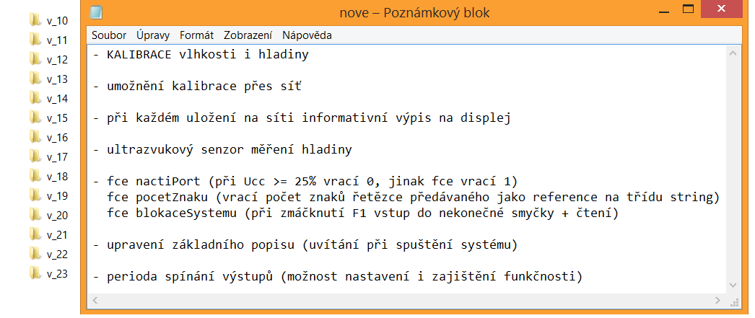

1. Verze programu + nově přidané do programu

Více o programu se dozvíte v **technickém koutku**, kde jsem pro Vás podrobně popsal nejdůležitější procesy.

# Fyzická realizace

Realizace simulace zavlažování prošla dlouhým a složitým vývojem. Ze začátku jsem měl dvě nádoby a jedno čerpadlo, kterým jsem proměňoval vodu v obou nádobách, ale vzhledem k neefektivnosti jsem od tohoto řešení upustil a vymyslel jsem automatický systém, kdy se voda napuštěná do zavlažovaného prostředí po čase sama vyleje vyvrtanými dírami zpět do zásobníku vody (simulující vypařování vody z prostředí a fyzické doplnění vody do nádrže).

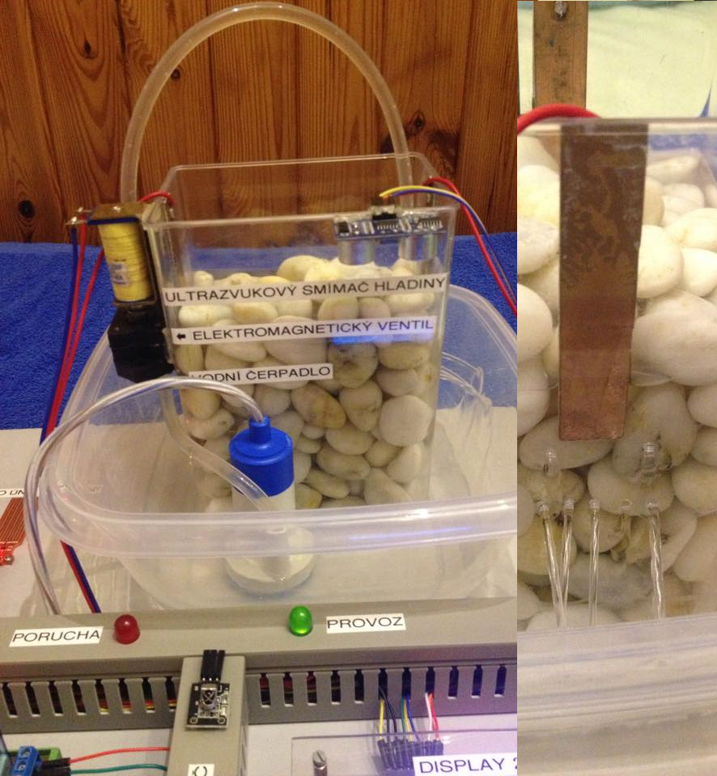

1. Fyzická realizace zavlažování

### Popis vytvořené simulace zavlažování

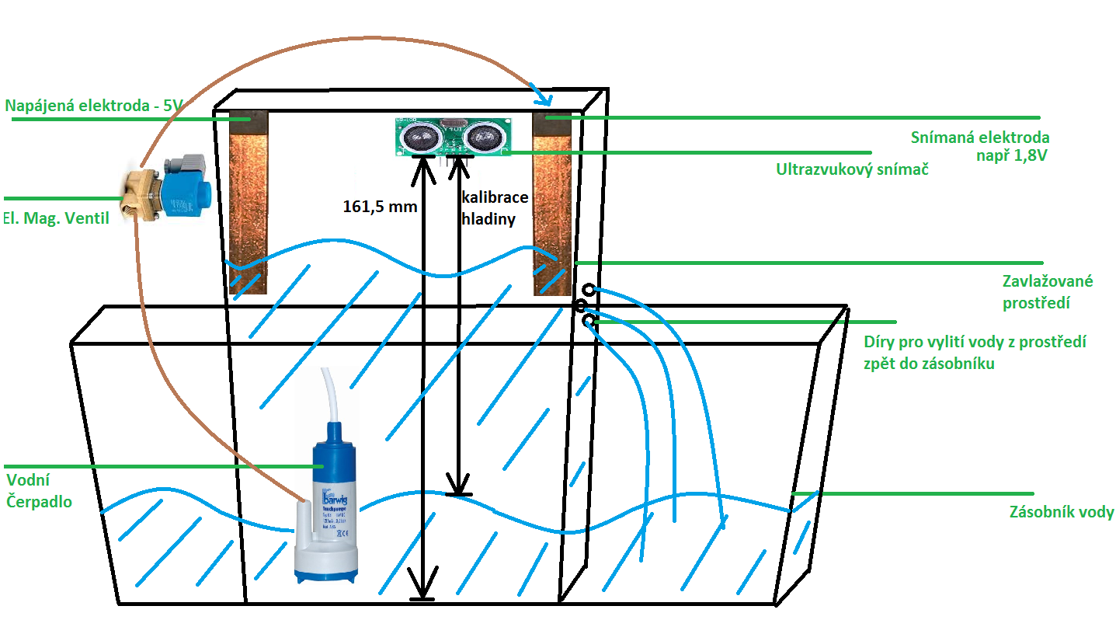

1. Popis vytvořené simulace zavlažování

### Blokové schéma

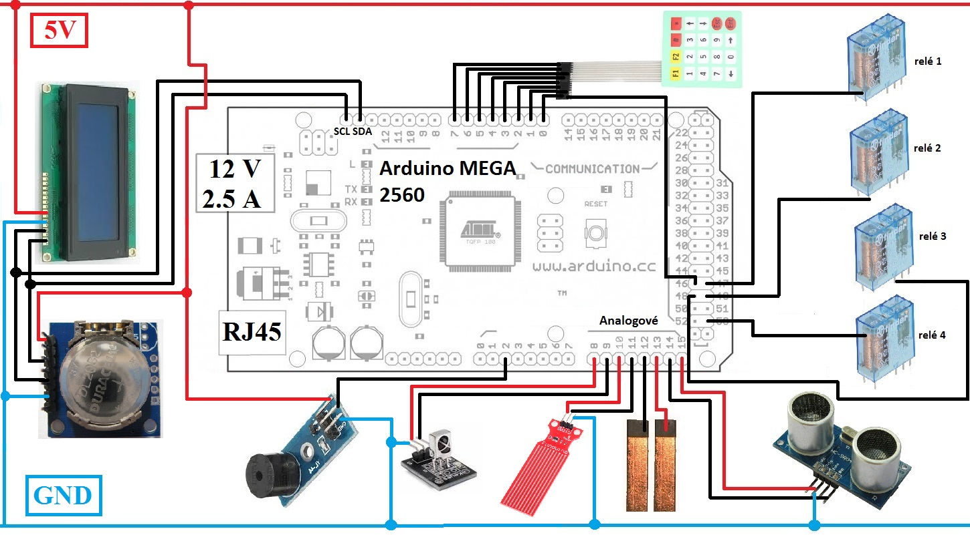

1. Blokové schéma

### Schéma zapojení

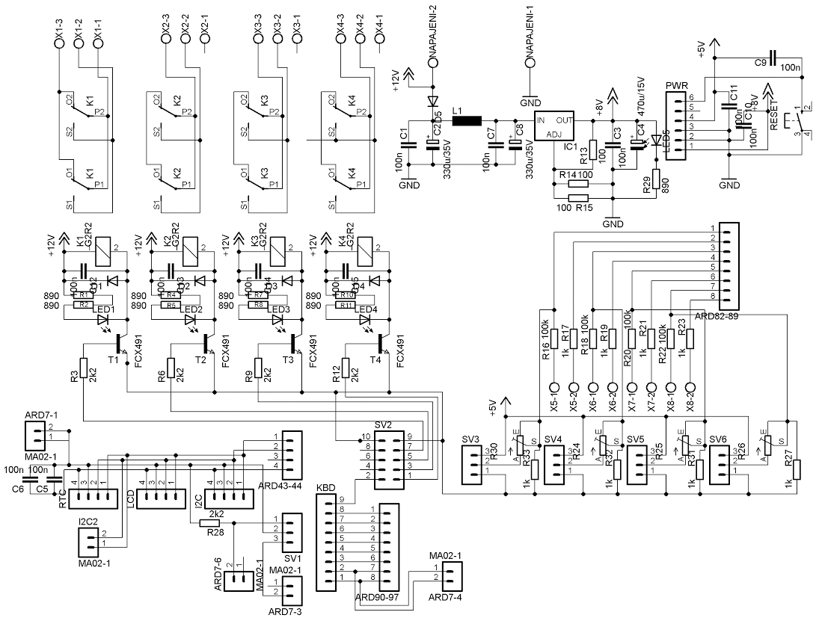

1. Schéma zapojení

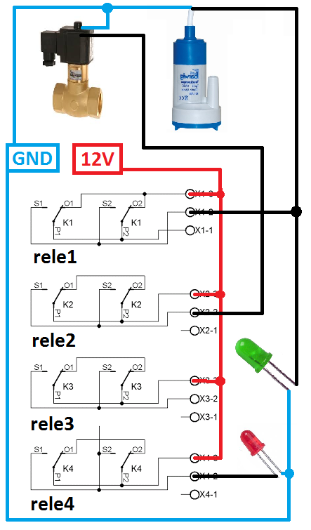

1. Zapojení elektromagnetických relé

### Plošný spoj

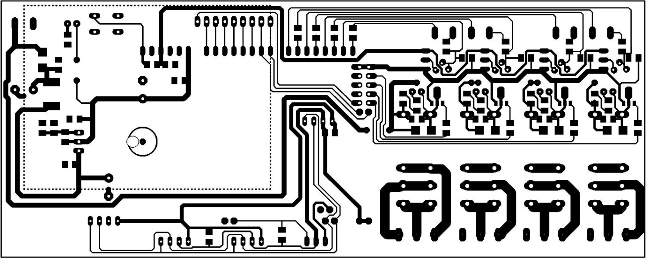

1. Plošný spoj

### Osazovací plán

Pohled ze strany součástek

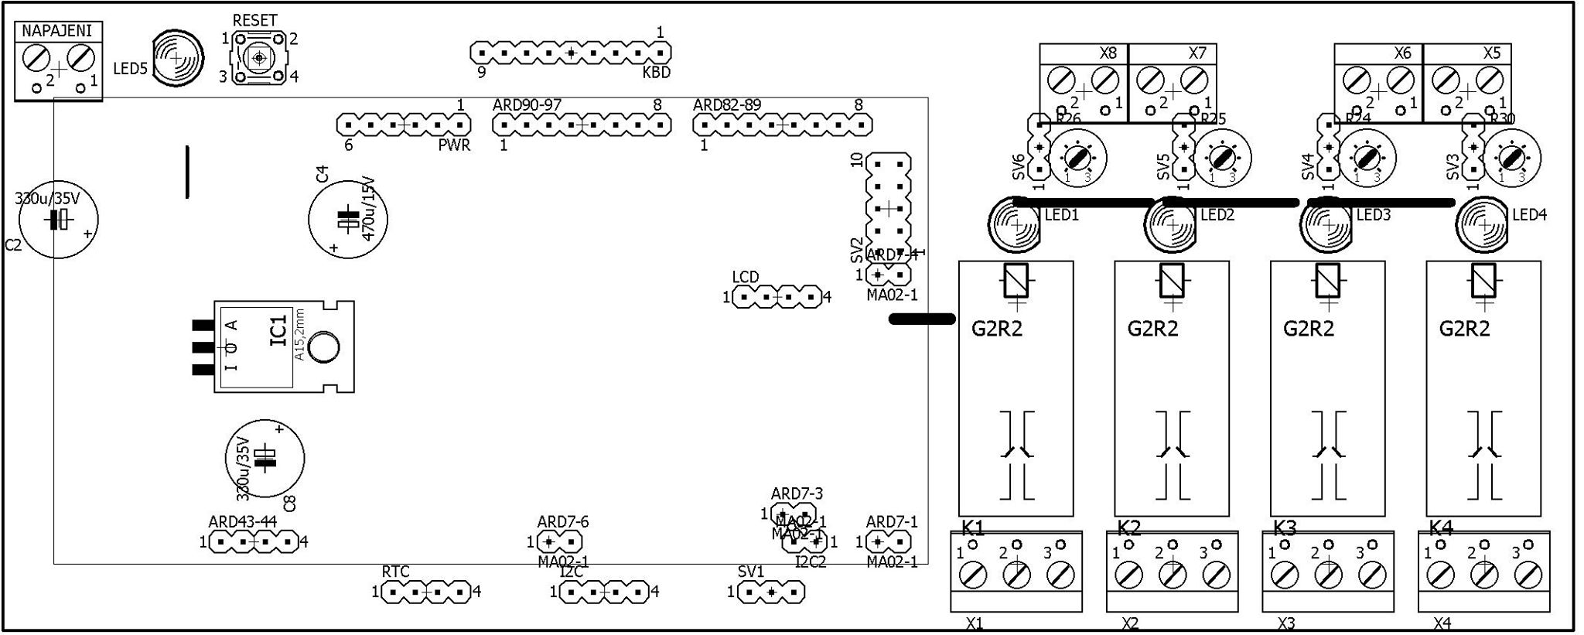

1. Osazovací plán – pohled ze strany součástek

# Technický koutek

V této části se mohou techničtí nadšenci dozvědět mnoho o řídicím programu systému. To, jak jsou řešeny nejdůležitější procesy a počáteční výběr datových struktur.

### Třída Zapouzdření dat

Na začátku programu deklarujeme třídu, která v privátní části definuje hlavní proměnné a ve veřejné části metody, které budeme dále v programu využívat. Je vytvořeno pole struktur „dny“, struktury „Nastavení Dny“ o sedmi prvcích právě proto, aby každý ze sedmi dní měl své vlastní nastavení.

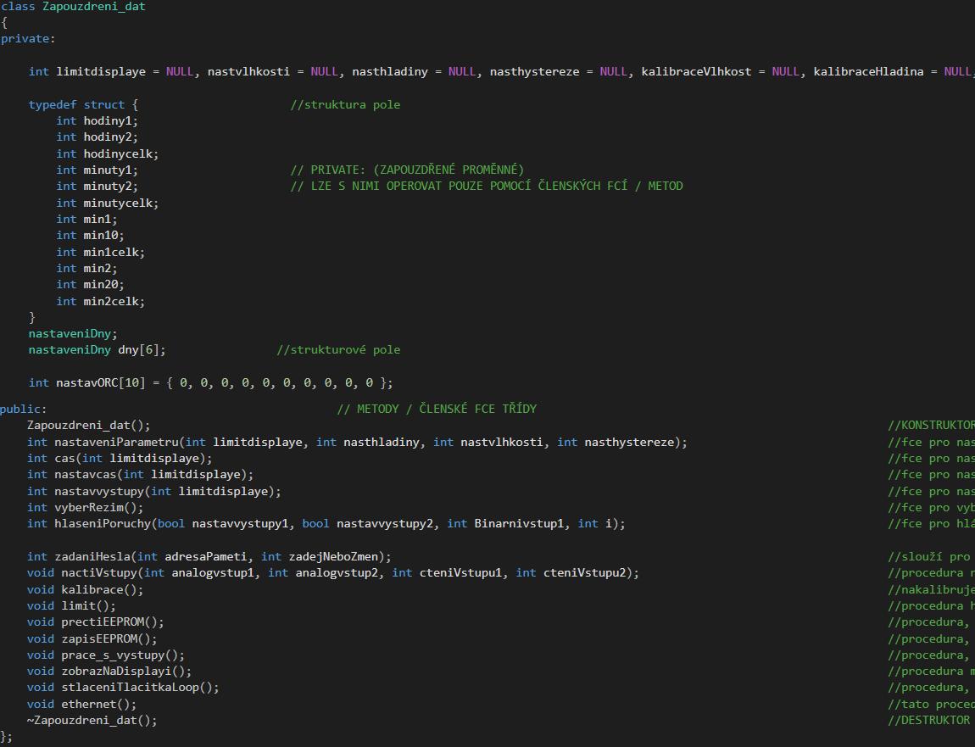

1. Třída Zapouzdření dat

### Funkce loop

Funkce loop na začátku provede inicializaci objektu třídy pomocí operátoru new, zkontrolování paměti EEPROM, načtení vstupů z pinů uvedených v signatuře, výpis základních informací o systému na displej a pak program vstoupí do nekonečné smyčky, kde se pořád dokola volají funkce, které řídí celý systém.

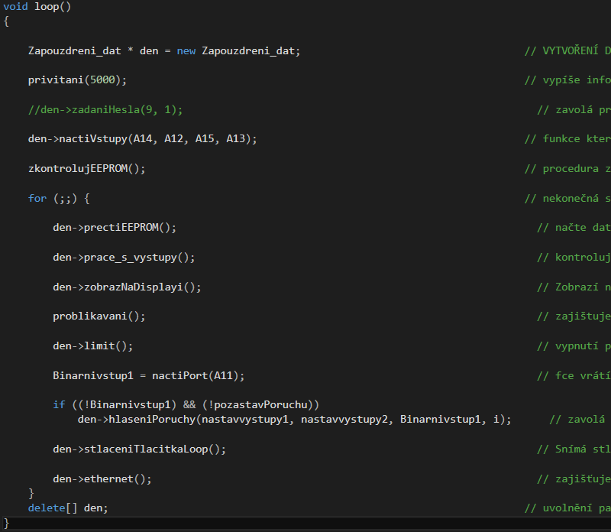

1. Funkce loop

### Procedura zápis do EEPROM

Procedura zápis do EEPROM se volá při každém nastavení a nastavené proměnné zapíše do paměti, každá z proměnných má své místo v paměti o kapacitě 4 kB, která je pro tyto účely plně dostačující. Zadávání je rovněž ošetřeno proti zadání nesmyslných parazitních údajů.

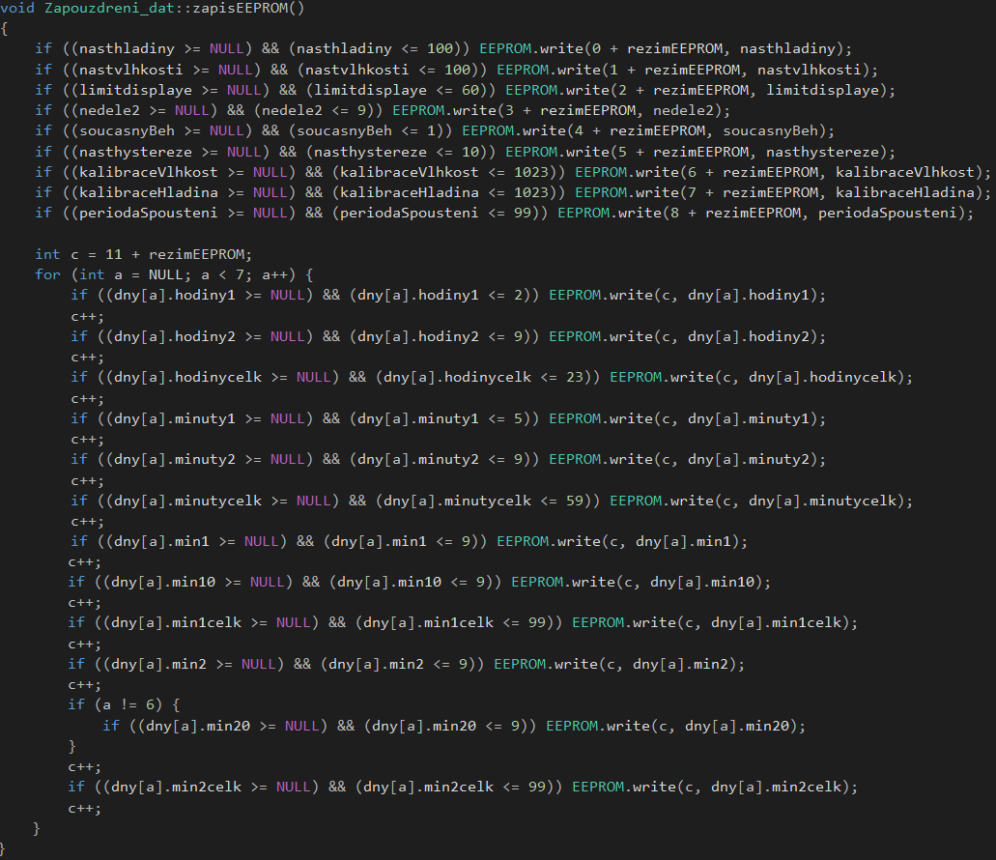

1. Procedura zápis do EEPROM

### Princip zpracování dat načtených z ethernetu do vyrovnávací paměti

Řekněme, že máme na ethernetu datovou strukturu „number“-je to rámeček, do kterého se zadává číselná hodnota a bude se jmenovat „q1“. Cyklus „for“ prohledává řetězec z ethernetu od počátku po poslední znak, který spočítá funkce počet Znaků, přebírající referenci na tento řetězec třídy string, až narazí na řetězec ve tvaru: „q1=číslo&“, vloží to, co je na pozici toho čísla (číslo samotné), a umístí ho do příslušné proměnné, samozřejmě s přepočtem v ASCII tabulce, poté zavolá proceduru zápis do EEPROM a vypíše na LCD, že probíhá zápis do paměti EEPROM. Pro dvojciferné číslo je tvar následující: „q1=čísločíslo&“.

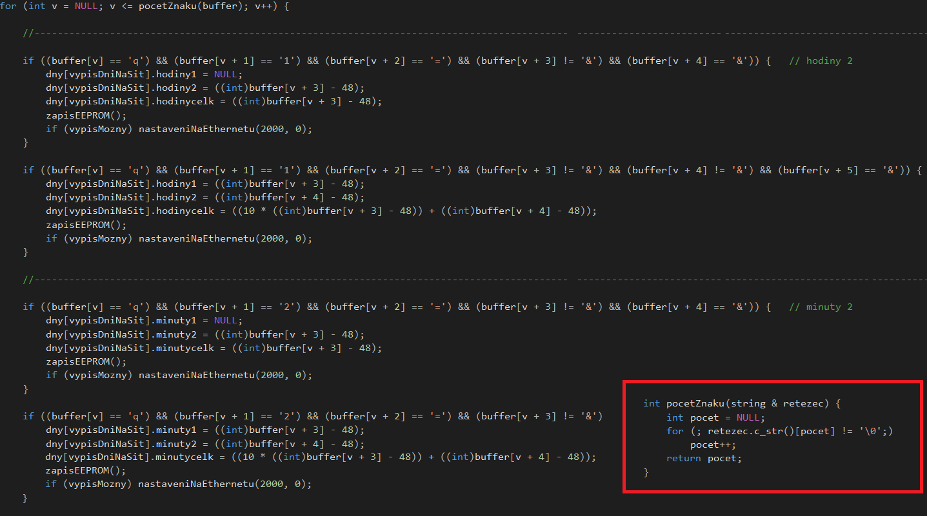

1. Princip zpracování dat načtených z ethernetu do vyrovnávací paměti

# Stručný výčet všech funkcí systému

* Zadání a změna hesla, při změně parametrů je potřeba zadat heslo
* Manuální blokace systému
* Snímání a hlášení poruchy systému, možnost pozastavení poruchy
* Měření výšky hladiny vody v nádrži a vlhkosti zavlažovaného prostředí
* Nastavení vlhkosti, hladiny, hystereze, limitu displaye, obvodu reálného času (Den, Hodiny, Minuty), dní Pondělí - Neděle (Hodiny, Minuty, doba trvání sepnutí 1. a 2. okruhu, současný běh a periodu spouštění výstupů)
* Manuální spouštění výstupů
* Výběr režimu (Normal; Sucho; Vlhko)
* Kalibrace hladiny i vlhkosti
* Komunikace přes síť
* Možnost ovládání pomocí dálkového ovladače a infračerveného přijímače

# Porovnání této práce s reálným komerčním systémem nabízeným na trhu

|  |  |  |
| --- | --- | --- |
|  | **Běžný komerční systém** | **Tato práce** |
| **Možnost vzdáleného přístupu** |  |  |
| **Indikace probíhající závlahy** |  |  |
| **Nastavení délky**  **závlahy** |  |  |
| **Více startů denně** |  |  |
| **Sedmidenní zavlažovací kalendář s volbou zavlažovacích dní** |  |  |
| **Volba zavlažování sudé/liché dny** |  |  |
| **Manuální spouštění sekcí** |  |  |
| **Manuální blokování programu** |  |  |
| **Manuální zadání přestávky v závlaze 1–31 dní** |  |  |
| **Zabezpečení** |  |  |

# Závěr

Vytvořený model splňuje všechny požadavky stanovené na začátku práce. Je plně funkční a zcela vystihuje veškeré možné situace v zahradách. Důraz byl kladený především na názornost celého modelu a zároveň na využití automatizace jako nedílné součásti všech moderních systémů využívaných v dnešní době.

Práce pro mě byla výzvou, protože automatizace systémů, které pracují ve venkovním prostředí, je jednou z nejsložitějších, neboť zde existuje spousta proměnných, které se nedají předpovídat, například počasí, vlhkost, teplota atd.

S výsledkem své práce jsem spokojen a touto tématikou se stále zabývám.

# Použitá literatura a zdroje

1. PRATA, Stephen. *Mistrovství v C++.* 4. aktualizované vyd. Brno: COMPUTER PRESS, 2013. ISBN 978-80-251-3828-1.
2. Zavlažovací Systémy. In: *azzahrada.cz – Zavlažovací systémy a závlahy* [online]. 2010. vyd. [cit. 2010-12-14]. Dostupné z: <azzahrada.cz>
3. ENDRYCH, Václav. *Elektronický systém zavlažování*. Brno, 2011. VUT.

# Seznam obrázků

**Obrázek 1:** Fotografie výsledného výrobku 9

**Obrázek 2:** Ošetření proti zadání parazitních dat 14

**Obrázek 3:** Výběr z více možností 14

**Obrázek 4:** Potvrzení nastavení 14

**Obrázek 5:** Kód vrácený stránkou 14

**Obrázek 6:** Rozložení dat v hlavním menu (Ethernet) 15

**Obrázek 7:** Rozložení dat v hlavním menu (LCD) 15

**Obrázek 8:** Nastavování dní Pondělí-Neděle (Ethernet) 16

**Obrázek 9:** Nastavování dní Pondělí-Neděle (LCD) 16

**Obrázek 10:** Nastavení hlavních parametrů (Ethernet) 17

**Obrázek 11:** Nastavení hlavních parametrů (LCD) 17

**Obrázek 12:** Výběr Režimu + Kalibrace (Ethernet) 18

**Obrázek 13:** Výběr Režimu + Kalibrace (LCD) 18

**Obrázek 14:** Vstupy (Ethernet) 19

**Obrázek 15:** Vstupy (LCD) 19

**Obrázek 16:** Manuální spouštění výstupů (Ethernet) 20

**Obrázek 17:** Manuální spouštění výstupů (LCD) 20

**Obrázek 18:** Aktuální čas (Ethernet) 21

**Obrázek 19:** Aktuální čas (LCD) 21

**Obrázek 20:** Možnosti řízení systému 22

**Obrázek 21:** Rozložení dat v hlavním menu 23

**Obrázek 22:** Verze programu + nově přidané do programu 24

**Obrázek 23:** Fyzická realizace zavlažování 25

**Obrázek 24:** Popis vytvořené simulace zavlažování 26

**Obrázek 25:** Blokové schéma 26

**Obrázek 26:** Schéma zapojení 27

**Obrázek 27:** Zapojení elektromagnetických relé 27

**Obrázek 28:** Plošný spoj 28

**Obrázek 29:** Osazovací plán – pohled ze strany součástek 28

**Obrázek 30:** Třída Zapouzdření dat 29

**Obrázek 31:** Funkce loop 30

**Obrázek 32:** Procedura zápis do EEPROM 31

**Obrázek 33:** Princip zpracování dat načtených z ethernetu do vyrovnávací paměti 32